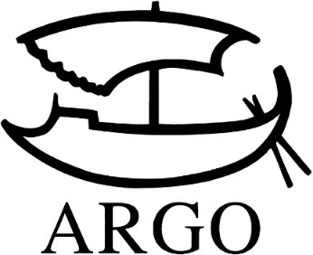
TISKOVÁ ZPRÁVA

Matt Kelleen: Sirotek, bestie, špionka
Pomsta jak z filmů Quentina Tarantina

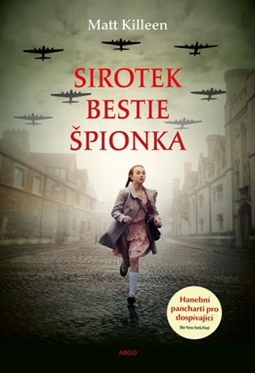
Matt Killeen: Sirotek, bestie, špionka
Vydává Argo, 472 stran, 398 Kč. Přeložila Dominika Křesťanová
Když patnáctileté Židovce zastřelí na hranicích při útěku z nacistického Německa matku, musí se nepřátelskou zemí protlouct na vlastní pěst. Hledá možnost úniku ze země, a přitom narazí na tajemného muže hovořícího němčinou s podivným akcentem a ukrývajícího bednu plnou zbraní. Neznámý patří k protihitlerovskému podzemnímu odboji a potřebuje její pomoc. Blonďatá, modrooká Sara se má skrýt všem na očích v elitní internátní škole pro dcery nacistických pohlavárů a vydávat se za jednu z nich. Musí se skamarádit s dcerou vědce vyvíjejícího bombu schopnou zničit celá města a dostat se k tajným plánům na její výrobu. Sara svou roli árijské dívky oddané Vůdci hraje skvěle, přestože žije v neustálé hrůze z odhalení. Její vůle přežít a touha po pomstě jsou ale silnější než sebevětší strach.
Matt Killeen se dlouho živil jako reklamní copywriter a kreativec, který si ale cílevědomě plní své sny: osm let pracoval pro společnost LEGO, poté se vydal na dráhu spisovatele. Román Sirotek, bestie, špionka je jeho prvotina, která okamžitě získala mnoho literárních ocenění. V Británii se chystá vydání druhého dílu.

Kontakty:
ARGO spol. s r. o.
Milíčova 13
e-mail: zdena.krikavova@argo.cz
www.argo.cz

Mediální zastoupení:
Radka Potměšilová
2media.cz s.r.o.
Pařížská 13
110 00 Praha 1 - Staré Město
mobil: 724 702 241
e-mail: radka@2media.cz
www.2media.cz

